Requerimientos funcionales

|  |  |
| --- | --- |
| Nombre | R1- leer archivos de texto con información de los posibles participantes y espectadores . |
| Resumen | Permite cargar la información de varios posibles participantes y espectadores. |
| Entradas | * **Archivo CSV** * **Ruta del archivo** |
| Resultado | Se cargan los múltiples datos de los posibles participantes y espectadores. |

|  |  |
| --- | --- |
| Nombre | R2- Buscar espectadores |
| Resumen | Permite buscar un espectador dado el id en el ABB de espectadores. |
| Entradas | * **Id** |
| Resultado | Muestra al espectador en caso de ser encontrado o un mensaje en caso de que el espectador buscado no exista. |

|  |  |
| --- | --- |
| Nombre | R3- Buscar participante |
| Resumen | Permite buscar un particiapante dado el id en la lista enlazada simple de espectadores. |
| Entradas | * **Id** |
| Resultado | Muestra al participante en caso de ser encontrado o un mensaje en caso de que el espectador buscado no exista. |

|  |  |
| --- | --- |
| Nombre | R4 - Visualizar datos |
| Resumen | Permite visualizar los datos en caso de ser encontrado ya sea un espectador o un participante. |
| Entradas | -- |
| Resultado | muestra los datos de dicho objeto a buscar, en caso de que no exista o no se encuentre, este no muestra nada. |

|  |  |
| --- | --- |
| Nombre | R5- mostrar el arbol de forma identada |
| Resumen | Permite visualizar los datos del arbol de forma identada. |
| Entradas | **--** |
| Resultado | Se muestra el arbol de forma identada. |

Diagrama de clases

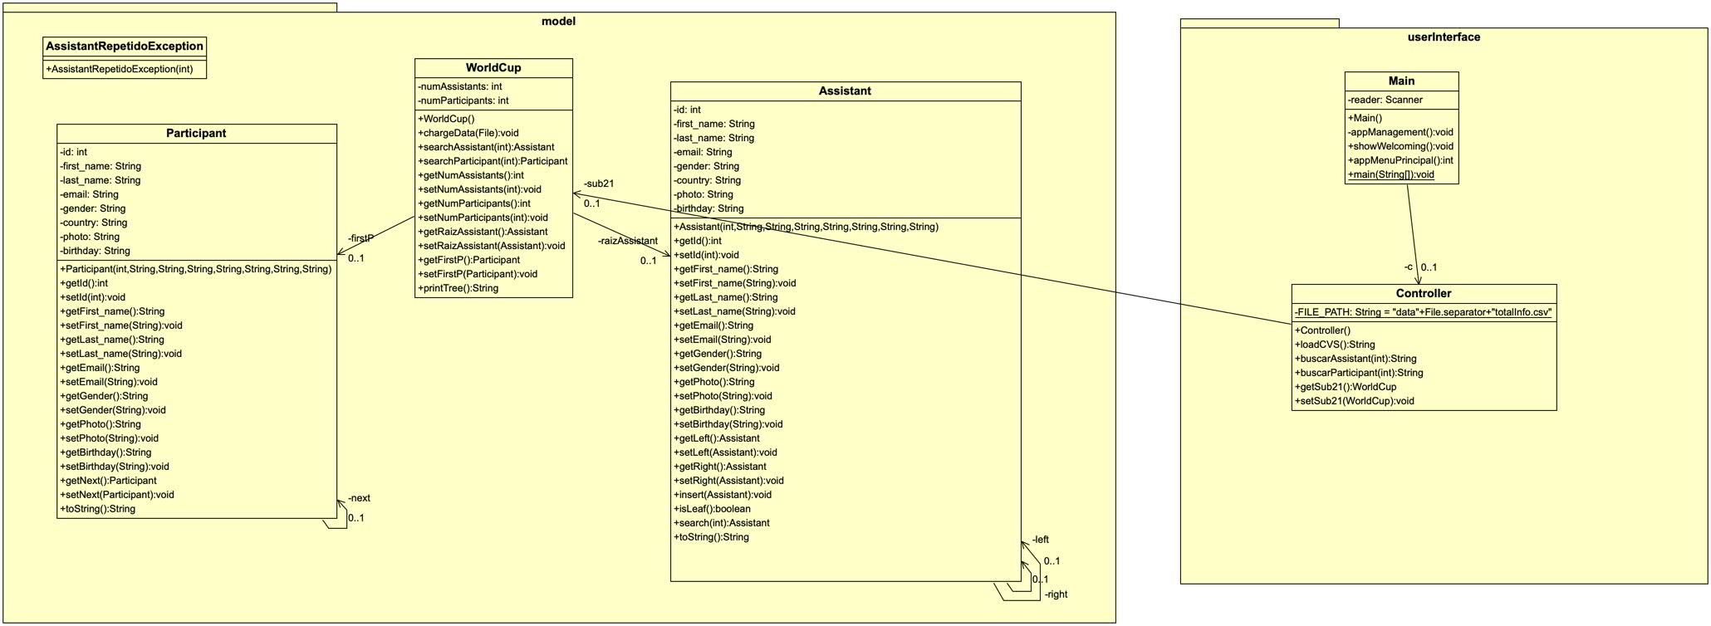

Diseño de pruebas

Tabla de trazabilidad

|  |  |
| --- | --- |
| Requerimientos funcionales | Métodos |
| R1- leer archivos de texto con información de los posibles participantes y espectadores . | chargeData(f)  loadCVS() |
| R2- Buscar espectadores | buscarAssistant(int)  searchAssistant(int)  search(int) |
| R3- Buscar Participantes | buscarParticipant()  searchParticipant(int) |
| R4 - Visualizar datos | buscarParticipant(int)  buscarAssistant(int)  toString() |
| R5 - Visualizar arbol | printTree() |